110深耕計畫B2-1建構中華文化軸線計畫執行成果
創作競賽成果紀錄表

子計畫 | B2融入中華文化涵養於教學_B2-1建構中華文化軸線計畫
具體作法 | 中國文學古詩創作競賽1場
主題 | 成立「中華文化特色課程推動小組」、辦理相關工作坊、課程、講座、教育訓練及競賽。本學期舉辦中國文學古詩創作競賽1場，創作部分在增進學生將文字生活化的訓練，同時也增進學生寫作中國文學之美的技巧與訓練，舉辦一場，並對參與同學給予獎勵。
內容  （活動內容簡述/執行成效） | 主辦單位：中文系  古詩創作競賽  活動日期：111年5月1日至5月26日  活動地點：線上舉行  參與學生：31人  內 容：古典詩之創作與競賽。  執行成效：31人次
活動照片  (檔案大小以不超過2M為限) | 活動照片電子檔名稱  (請用英數檔名) | 活動照片內容說明(每張20字內)
備註：活動照片請附上原始照片一併回傳
附件檔案 | 附件檔案名稱  (請用英數檔名) | 附件名稱

110學年深耕計畫建構中華文化特色古詩創作競賽報名簡章
一、主旨：為建構本校中華文化特色，特主辦「古詩創作競賽」活動。
二、主辦單位：中國文化大學中國文學系文學組
三、參加資格：本校就讀學生（含大學部、研究生，不含畢業生、教職員）。
四、比賽程序：
評審委員選出30名優秀作品
五、收件：
(一) 作品收件日期 111 年5月 23 日下午4時截止(將作品與報名表密封，送至大典5樓賴昇宏老師教研室典504-5，逾時視同取消資格，電子檔傳送lsh7@ulive.pccu.edu.tw信箱，若校園因防疫需要實施遠距教學，不便親自投送作品，則以寄送電子檔為主。)
六、參賽須知：
(一)參賽者須填寫「報名表」及「作品」。附件(一)、(二)
(二)參加比賽作品，一人一件為限。
自由命題。題旨為華岡地景、風物、人文等，七言絕句，均需合乎近體詩格律，韻部於「平水韻」平聲三十韻中任選一韻。
(三)比賽結果，111 年5 月26 日(週四)由主辦單位公告於文學組網頁。
(四)凡參加比賽作品，均不予退件，得獎人作品版權歸主辦單位所有，並有刊印、展覽之權利。
(五) 參賽作品須未經公開發表，應具原創性，不得抄襲、模仿、或剽竊他人之作品。若有涉及相關著作權法律責任及侵害第三人權利時，其衍生之民、刑事責任悉由作品提供者自行負法律上責任，與主辦單位無關。
七、評審及獎勵:
(一)由主辦單位遴聘專家學者擔任評審委員。
(二)作品取30名。每名獎金500元。

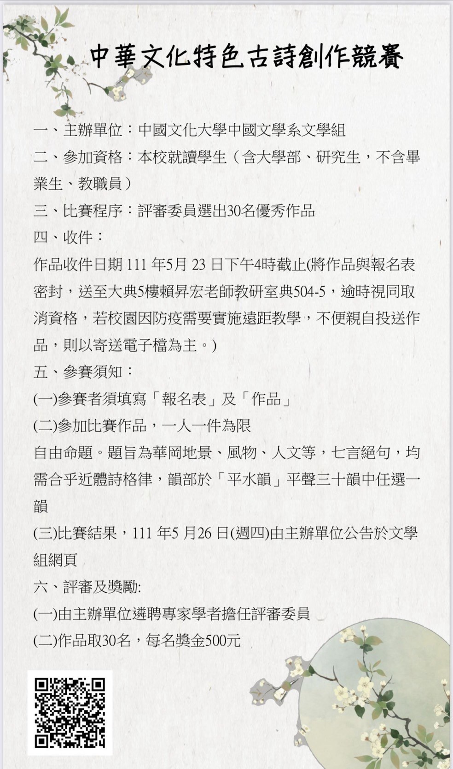
1102古詩創作活動照片

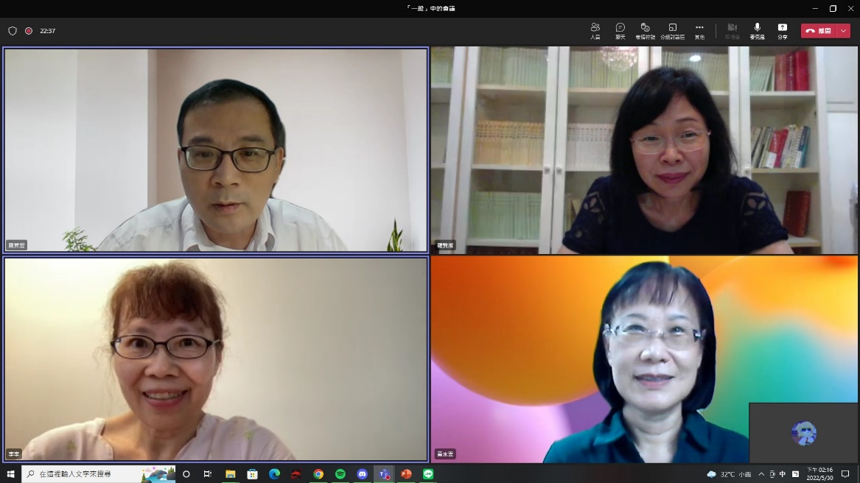
古詩評審過程

1101深耕計畫古詩創作評審表
題目：以「華岡風物」為範圍，題目可自訂
決審老師：李李老師，羅賢淑老師，黃水雲老師
件數：件
取件：件
說明事項：
入圍 | 編號 | 題目 | 李 | 羅 | 黃 | 總分
 | 1 | 尋妃 | 6 | 6 | 6 | 18
 | 2 | 夢幻山景 | 8 | 7 | 7 | 22
 | 3 | 格致小居閒情 | 6 | 7 | 7 | 20
 | 4 | 陽明四季 | 3 | 5 | 5 | 13
 | 5 | 草山寄情 | 5 | 7 | 7 | 19
 | 6 | 無題 | 4 | 4 | 5 | 13
 | 7 | 秋․華岡 | 7 | 8 | 8 | 23
 | 8 | 陽明冬景 | 6 | 6 | 6 | 18
 | 9 | 春來了 | 6 | 6 | 6 | 18
 | 10 | 無題 | 7 | 8 | 8 | 23
 | 11 | 憶華岡春櫻 | 8 | 8 | 8 | 24
 | 12 | 今時有感 | 7 | 7 | 7 | 21
 | 13 | 華岡景緻 | 7 | 8 | 8 | 23
 | 14 | 春秋坊遠觀藍鵲 | 8 | 8 | 8 | 24
 | 15 | 華岡學子感懷 | 9 | 8 | 8 | 25
 | 16 | 五月雨感懷 | 7 | 6 | 6 | 19
 | 17 | 華岡之美 | 7 | 8 | 8 | 23
 | 18 | 大一的苦逼生活就是走走停停多看看 | 7 | 7 | 7 | 21
 | 19 | 春步入華岡 | 9 | 7 | 8 | 24
 | 20 | 春風化雨 | 5 | 6 | 6 | 17
 | 21 | 陽明山春日 | 7 | 8 | 7 | 22
 | 22 | 華岡春日夜賞櫻花有感 | 7 | 9 | 9 | 25
 | 23 | 華岡萬象 | 8 | 8 | 9 | 25
 | 24 | 草山四季賞花 | 7 | 6 | 6 | 19
 | 25 | 望鄉 | 6 | 7 | 7 | 20
 | 26 | 閒步華岡百花池 | 7 | 9 | 9 | 25
 | 27 | 相逢 | 5 | 8 | 7 | 20
 | 28 | 戰火與死亡 | 3 | 4 | 4 | 11
 | 29 | 雨後華岡別作 | 6 | 6 | 6 | 18
 | 30 | 華岡之冬 | 7 | 8 | 7 | 22
 | 31 | 草⼭求學⾏ | 7 | 6 | 6 | 19
 | 32 | 華岡疏感 | 7 | 7 | 8 | 22

古詩創作競賽得獎名單
文學4B李俊賢，中文碩一蕭勤方，史學3楊任瑜璇，中文博一陳郁，中文博五 朱詠嵐，文學1B黃葶萱，文學3B尹柯雯，文學2B陳纖慈，文學3B邱詠晴，文學1A謝何愷，文學2B尤韓瑜，文學2B吳姿嬋，中文3A孫天逸，文學3B許嘉蕙，文學2B高璿閎，文學1A劉姵葳，史學3楊芸瑄，教育3 楊茗淇，教育二 李威葳，文學2B李嘉賀，文學3B 缪宏，中文3A 張辰瑜，文學1B 楊家芸，文學1A 吳紹寅，文學4B 俞和靜，文學3B陳珮祺，文學3B謝尚銘，文學3B 李采芹，文學2B 簡慈萱，文學3B 余雅婷
恭喜以上得獎同學，可獲得500元獎勵金。其中優秀古詩作品將擇日公布系公佈欄以饗讀者，評分表詳見附件。

獲獎作品

草山寄情 | 陽明四季 | 格致小居閒情 | 夢幻山景 | 《尋妃》 | 作品名稱
文學2B | 文學2B | 教育二 | 文學2B | 文學1A | 系級
李嘉賀 | 簡慈萱 | 李威葳 | 吳姿嬋 | 吳紹寅 | 姓名
高聳山群芒草盛，火燒芒草令人愁。  雨煙裊裊清風舞，獨喜繡球香嶺浮。 | 春蟬飛紫披山頭，夏雨沐猴闖舍樓。  秋氣尤涼心未盡，冬風四起笙簫收。 | 格致小居車馬喧，遠端師長話綿延。  偶然心起清閒意，神智飄離地自偏。 | 眸觀漫霧草山矇，眾鳥齊飛掠遍楓。  夢幻蛙鳴安寫意，緣棲水韭盛無窮。 | 雲雺常繞林中闕，水複山重徑晦暝。  霧內芳馨何處覓，恐如驚夢牡丹亭。 | 內容

無題 | 春來了 | 陽明冬景 | 秋․華岡 | 無題 | 作品名稱
文學1A | 文學3B | 文學3B | 文學3B | 文學3B | 系級
謝何愷 | 謝尚銘 | 陳珮祺 | 邱詠晴 | 余雅婷 | 姓名
山明水秀何方去，鳥語花香君自來。  臥虎藏龍多慧士，鍾靈毓秀孕人才。 | 熙春送暖雪冰消，踏賞螢蟲舞抃邀。  海芋端莊開盛翹，花香鳥語訪新苗。 | 枯枝老葉籠殘冬，雨虐風饕牖戶封。  澗肅山寒花似雪，遊人罕至徑莫悰。 | 金秋秘境探華岡，愜意花園享雨暘。  夢幻硫磺龍鳳望，芒花步道漫翾翔。 | 杏花春深盈滿樓。山櫻姝艷幾時休。  群蜂舞蝶宿香枝，童叟閒余相嫚遊。 | 內容

華岡學子感懷 | 春秋坊遠觀藍鵲 | 華岡景緻 | 華岡疏感 | 憶華岡春櫻 | 作品名稱
中文碩一 | 中文博五 | 文學2B | 文學2B | 文學3B | 系級
蕭勤方 | 朱詠嵐 | 陳纖慈 | 高璿閎 | 尹柯雯 | 姓名
貴有人生適志方，青山不語沐天光。  枝頭嫩葉寒窗探，百綻千英落早塘。 | 行人往復百花嬌。直去春秋兩地橋。  若問鵲兒何處去？乘風萬里北天遙。 | 湖塘水色襯雲煙，大嶺風光沒曉天。  蝶鳥風儀隨處賞，華岡樣貌趣年年。 | 華岡校所矗瓊樓，孔孟賢師譽上留。  虹彩雨停青嶺外，涼風徐拂上心頭。 | 白襦粉扇碧羅裳，露綴霞腮暈淺妝，  笑蕊翩旋纏絮語，風懷落瓣滿山香。 | 內容

春風化雨 | 春步入華岡 | 大一的苦逼生活就是走走停停多看看 | 華崗之美 | 五月雨感懷 | 作品名稱
文學3B | 文學1B | 文學1B | 文學2B | 文學3B | 系級
李采芹 | 黃葶萱 | 劉姵葳 | 尤韓瑜 | 缪宏 | 姓名
一點珠凝雨氣清，一方池映天光明。  和風千里來拂化，枯幹重英又綠榮。 | 莘莘學子入華岡，大典樓中卷冊昌。  未見書河文士影，曉園墨客嗅花香。 | 朝窺稀日匿雲中，夜攬星輝霧徑空。  偶坐亭中窺日月，春來鶯雀夏聞風。 | 昏黃雲幕浴新衣，旭日霞光鵲鳥飛。  鳥語花香佳美地，人文風物沐春暉。 | 華岡五月雨馳來，泄霧青峰壁上苔。  散場空杯急趕客，一丘翠傘忘誰回。 | 內容

望鄉 | 草山四季賞花 | 華岡萬象 | 華岡春日夜賞櫻花有感 | 陽明山春日 | 作品名稱
史學3 | 中文3A | 中文博一 | 史學3 | 中文3A | 系級
楊芸瑄 | 張辰瑜 | 陳郁 | 楊任瑜璇 | 孫天逸 | 姓名
月照春櫻滿路香，山坡細雨路長長。  花池樹畔無人在，遠眺家鄉在一方。 | 平菁巷內櫻花盛，竹子湖中爭繡球。  無奈三秋霜雁過，徒留芒草蔓山頭。 | 獨擁山靈常見虹，群櫻落地雨瀧瀧。  回眸美景宛如夢，只恐華岡刺骨風。 | 簌簌涼風浮月色，荊桃弱影顯柔光。  憐花飄散無多久，歎己蹉跎始愛香。 | 老樹含煙重疊碧，雲虹摛練往來山  臥遊正羨尋芳客，欲折春櫻上綠鬟 | 內容

草山求學行 | 華岡之冬 | 雨後華岡別作 | 相逢 | 閒步華岡百花池 | 作品名稱
文學1B | 文學3B | 文學4B | 教育3 | 文學4B | 系級
楊家芸 | 許嘉蕙 | 俞和靜 | 楊茗淇 | 李俊賢 | 姓名
路轉峰迴映日暉，山中處處鎖芳菲。  春風化雨諄子弟，入草山而滿載歸。 | 若問華岡凜季時，迷離霧雨路何知。  忽然遍見櫻吹雪，已覺春靈譜樂詩。 | 霧漫山林雨滿心，⾵逐映碧送離音。  層巒高聳平歧路，雛鳳青雲相逸臨。 | 晨初雨驟暮將歇，泥土芬芳空氣新。  行客相逢眸似月，笑顏難掩不經唇。 | 晨間密葉隱啼鶯，落日閒行步履輕。  躍水紅魚遊戲處，心凝坐忘水澄清。 | 內容

